污水处理厂光伏电站施工技术研究与应用
摘要：近年来，为进一步服务共抓长江大保护国家战略，解决沿长江经济带污水处理项目用能成本高、收益率低的难题，传统污水处理厂纷纷开展利用污水厂内空间资源开展配套分布式光伏项目试点，采用“自发自用、就近消纳”的模式，深入挖掘污水厂经营潜能、提升大保护项目整体盈利水平，全面打造污水厂经济单元。然而污水处理厂有着大面积的水处理池，水池跨度大，在水池上加装太阳能光伏板，提供给施工作业人员可操作安装空间的场地非常狭小，给支架与组件及其配套的逆变器、电缆、桥架等安装工施工艺带来了极大地困难，为污水处理厂大规模推广建造光伏电站带来了一定的阻力。
关键词： 光伏电站施工 污水处理厂 导流墙走道 支架 组件 安装
引言
污水处理厂5.4MWp分布式光伏项目为原型研究基础，项目装机容量5.4MWp，其中生化池布置光伏组件2.9MW。以污水处理厂内A2/O生化池为例，其一，生化池跨度大，池内导流墙截面小，池内污水达6米深，池内还有曝气装置和倒流搅拌装置，施工作业场地空间狭小，在施工过程中作业人员稍有不慎落水，后果将非常严重，安全风险极高；其二，由于安装场地位于水池上，现场不具备施工便道的条件，自卸车、叉车等较大设备难以达到工作面，加之支架及组件等材料较重，若采用人工搬运，无疑导致施工效率严重降低，因此施工前的材料搬运、散料困难。
如何在不影响污水处理厂运转的情况下安全、高效的进行光伏电站施工成为了本项目的主要难题。
针对污水处理厂的以上特点，自特立项研究一种污水处理厂水池上的光伏施工技术，本技术根据工程实践经验，主要针对污水处理水池光伏安装施工工艺和流程进行了工程总结，对后续类似施工环境的光伏工程施工具有一定的借鉴意义。本技术在不影响污水处理厂正常运转的情况下，能有效保证水池上光伏施工作业人员的安全，并解决材料搬运、散料等问题，达到加快光伏施工效率，降低施工成本的目的，保证按并网节点发电。
1技术原理
本项目主要研究污水处理厂水池光伏电站安装施工技术，主要原理为在水池上通过制作可移动的施工脚手架平台，为作业过程中提供一个安全可靠的施工环境，另结合工程实际情况科学规划提出材料搬运方案、支架及组件安装方案，解决散料、安装等技术难题，在不影响污水处理厂运转的前提下，实现企业降本增效、拓展发展空间，经济效益、环境效益俱佳。
2关键技术和创新点
2.1 施工工艺流程
本施工关键工序主要包括移动式平台制作、水池导流墙走道拓宽、水池导流墙安装轨道、水池移动式平台安装支架基础施工、支架安装、檩条拉条安装、组件安装等，与之配套的逆变器、电缆、桥架、并网柜及接入系统等安装施工与常规光伏电站施工相似，不再介绍，另污水处理厂常规混凝土屋面的光伏施工也不再介绍。
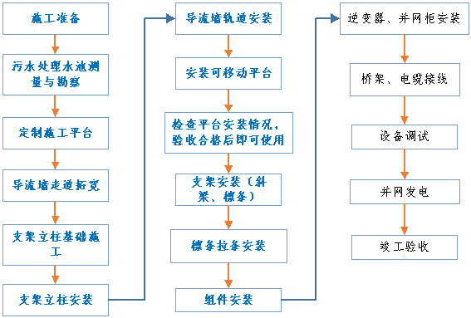
图2-1 污水处理厂水池光伏电站施工工艺流程
2.2 关键技术
2.2.1 施工准备工作
2.2.1.1 施工技术准备
1）在工程开工前，先由项目技术主管对图纸进行分析研究，与设计院进行技术对接，把握总体设计，当图纸与现场不符时，由项目技术主管负责与设计院进行更改，出具体实施方案；
2）项目技术主管组织项目技术员会审“电池组件平面布置图”、“生化池支架节点详图”以及相关设计图纸，由项目技术主管主持，对班组长进行光伏支架安装、太阳能电池组件安装进行技术交底；
3）施工前对现场进行核实,如遇到和设计不符合,根据设计及设计交底进行相应调整。按照设计图纸中标识的基线位置测量放线，并控制每根立柱的顶标高，按照设计图纸确定整个基础的支架布置的位置。
4）根据工程实际情况划分施工区域,并以此为依据确定劳动力，具体细化到每道工序的作业部位及作业时间。
5）核算设计图纸，计算出各区域的支架、配件及组件的使用量，按照区域数量及施工流程分批上料。
6）支架及组件按照划分区域后，根据各区域用量运至各方阵后，及时安排人员分散到位。
7）根据工程的需要选派熟练工人，如遇特殊工种操作人员必须持证上岗（例如吊装、焊工、电气安装等）。
2.2.1.2 施工场地准备
1）与建设单位、场地业主沟通好，落实物料堆放位置，机械停放位置及时间段；物料班组根据施工进度计划合理安排物料到货计划，机械停靠位置以及时间段，满足施工需求，确保施工按时顺利进行；
2）对于场地不平整地段需要进行场地平整，物料吊装时，吊车要打好支腿，做好防侧翻工作。
2.2.1.3 所需的工机具
表2-1 施工常用工具清单
序号 | 名 称 | 规格型号 | 单位 | 数量 | 用途 | 备注
1 | 防护绳 | φ18 | 米 | 若干 | 水池临边防护用
2 | 电焊机 |  | 台 | 4 | 移动平台加工制作
3 | 电钻机 |  | 把 | 4 | 水池导流墙上打螺栓孔
4 | 开口扳手 |  | 套 | 2 | 门式脚手架装卸
5 | 角钢 | L40*4*1200mmm | 米 | 若干 | 导流墙拓宽走道支座
6 | 槽钢 | 10# | 米 | 若干 | 导流墙拓宽走道支座
7 | 槽钢 | 10# | 米 | 若干 | 轨道
8 | 钢管 | φ10*4 | 米 | 若干 | 制作平台用
9 | 钢脚踏板 | 1800mm*0.4mm | 块 | 若干 | 搭设走道和平台上作业

10 | 门式移动脚手架 | 5500mm*900mm*2100mm | 套 | 15 | 高处作业的平台 | 用于安装支架及组件及其配套的逆变器、电缆、桥架
11 | 25t汽车吊 |  | 台 | 2 | 材料设备吊装 | 立柱、斜梁、檩条、光伏组件等
12 | 吊带 | 6m | 条 | 3 | 吊装使用
13 | 水平尺 | STABILA | 把 | 10 | 测量角度及垂直度
14 | 叉车 | 力泰 | 台 | 2 | 转移、装卸货物
15 | 对讲机 | 威而威 | 台 | 6 | 吊装指挥
16 | 手电钻 | 品王 | 把 | 15 | 用于初步固定螺丝
17 | 开口扳手 | 6寸、8寸 | 把 | 15 | 紧固支架、导轨
18 | 梅花扳手 | 6寸、8寸 | 把 | 15 | 紧固支架、导轨
 | 棘轮扳手 | 8寸 | 把 |  | 紧固支架、导轨

19 |  |  |  | 15
20 | 彩条布 | 4*200 | 米 | 1000 | 防止工具、材料掉入污水水池内
21 | 警示牌 | 300*500 | 个 | 20 | 施工现场警示使用
22 | 卷尺 | 7.5m | 个 | 4 | 用于调整、测量
23 | 皮尺 | 50m | 个 | 4 | 测量现场距离
24 | 红绳线 |  | 米 | 2000 | 支架放线使用
2.2.2 水池导流墙走道拓宽，创造施工便道
1）以本项目的污水生化池为例，支架立柱距地面最低点为2624mm，最高点为3976mm，生化池是由检修通道和导流墙隔开的一道道水池，导流墙只有400mm宽，两边都是水池，水池约6m宽，水池内水深达6m深。
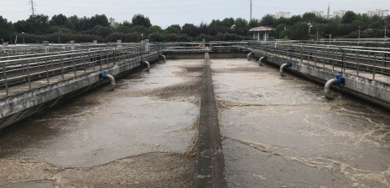
图2-2 生化池现场图片
2）导流墙上设置有6根立柱，需要在导流墙上做立柱基础、安装立柱，后续斜梁横梁安装等均需要在导流墙上作业，然而导流墙宽度仅为0.4米宽，作业空间非常狭小，导致无法展开施工作业面，而且是临边作业，完全没有防护，池内还有曝气装置和倒流搅拌装置，前期无法进行立柱基础施工，施工过程中人员稍有不慎落水，后果将非常严重，因此首先需要对导流墙进行加宽，加宽导流墙施工通道，为开展施工作业面创造条件，是本项目的重点和难点。
3）本技术通过在导流墙上面安装由H型钢焊接订做跨度为410mm的框架梁（导流墙截面宽度为400mm），梁两端各伸出450mm，安装时使框架梁下方的H型钢卡在导流墙上，卡入深度为0.5m，再在框架梁上搭设钢跳板的方式加宽走道，钢跳板尺寸为0.38m*1.8m，为了保证稳定，钢跳板两端用铁丝绑扎固定在槽钢上。
4）由于是水池临边作业，为了保证安全，避免掉入水池中，框架梁每间隔4m焊接2根L=1m的L6.5角钢，并绑扎固定φ18的防护绳，间隔50cm。
5）安全措施：导流墙上铺设框架梁及钢跳板时，需要从边上逐步向内铺设。铺设框架梁时，应拉好辅助的安全绳，铺设框架梁及钢跳板工作人员应佩戴好安全带，安全带挂在临时拉设的安全绳上。铺设框架梁应固定牢固，钢跳板两端应用铁丝固定，满铺于框架梁上。
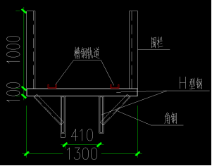 | 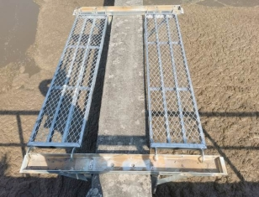
图2-3 框架梁CAD | 图2-4 框架梁实物图
2.2.3 水池导流墙轨道安装与移动式作业平台安装
由于光伏支架、组件安装需要频繁的移动，我司一开始在拓宽的导流墙与检修通道之间采用落地式门式脚手架进行安装作业，但需要工人频繁挪动脚手架，加之脚手架又笨重，导致安装作业效率低下，我司项目通过现场实践摸索，制作了一种可移动式作业平台，大大地提高了工作效率，且移动非常灵活。
2.2.3.1轨道安装
首先是在拓宽的导流墙上铺设10#槽钢作为移动的轨道，铺设长度根据导流墙长度决定，为了保证轨道稳定，每间隔2m用铁丝与导流墙框架梁连接固定。
2.2.3.2移动式平台安装
安装平台选用类似于移动的门式脚手架，将脚手架四个脚改装为车轮，车轮应选用带制动功能，直径较大的8寸铁芯聚氨酯万向轮，利用导流墙安装的槽钢作为轨道，实现门式脚手架在轨道上灵活、轻便、快速移动，极大地提高了支架及组件安装效率。
2.2.3.3移动式平台制作要点
根据现场实际测量，以本项目的污水生化池为例，生化池导流墙与导流墙之间和导流墙与检修通道之间间距均为6m宽，经过计算，安装平台的跨度选择为5.5m，污水处理厂其它水池的安装平台跨度可根据导流墙与检修通道之间的间距来选择。
安装平台示意图如下：
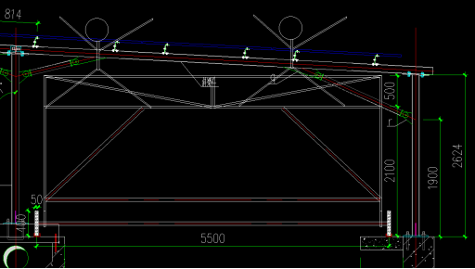
图2-5 移动式作业平台安装图
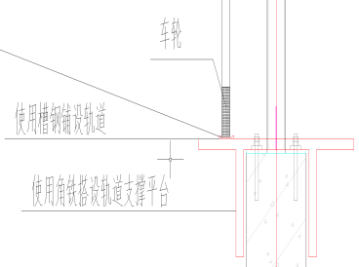
图2-6 移动式作业平台局部详图
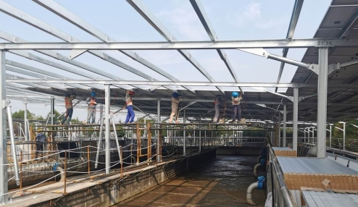
图2-7 平台上安装安光伏组件
脚手架的尺寸选择为2100mm（高）x 1800mm（宽）x 5500mm（长）。此平台用于安装A-B-C-D轴线之间的支架组件安装，由于支架立柱距地面最低点为2624mm，最高点为3976mm，D轴-E轴之间的支架组件安装需要将平台适当加高0.4m。
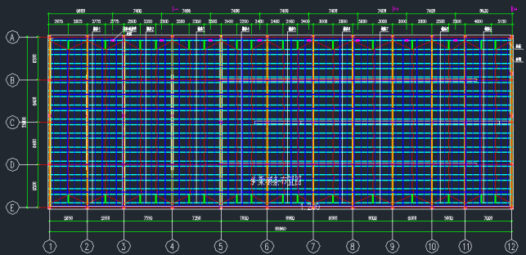
图2-8 生化池支架组件布置图（纵向为立柱斜梁、横向为檩条）
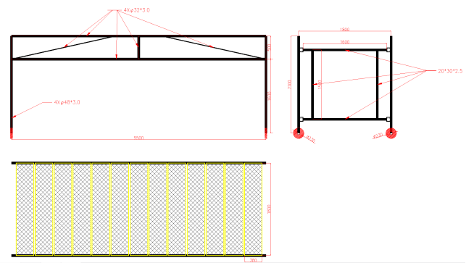
图2-9 移动式作业平台尺寸详图
根据《JGJ80-2016建筑施工高处作业安全技术规范》规定，移动式操作平台需满足以下要求：
1）移动式操作平台的面积不应超过 10 ㎡，高度不应超过 5m，高宽比不应大于 2:1，
经验算：移动操作平台宽度为高度为2.1m，宽2m，长5.5m ，高宽比为1.05:1，平台面积为：S = 5.5 x 1.8 = 9.9 m2 < 10 m2 ，符合要求。
2）施工荷载不应超过1.5kN/m2，则所选平台最大承载力，经验算：单个平台上最多同时6人作业，每人按90kg体重计算（含安全带、施工工具重量），则人员总重量为540kg，檩条材料可能会临时放置于平台上，经查设计图纸，檩条最长为9.686m，重约72.5kg，按平台上放置2根横梁计算，则此时平台上总承载力为685kg，平台上施工荷载为：
F荷载=mg/s=685kg x 9.8N/kg ÷ 9.9 m2 ÷ 1000 =0.678 kN/m2 < 1.5 kN/m2 ，符合要求。
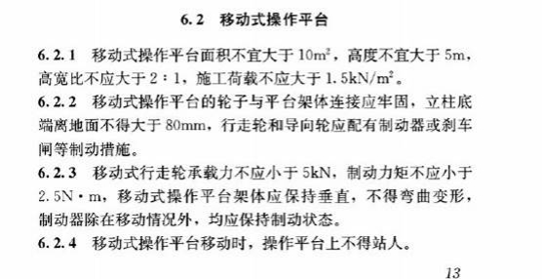
图2-10 《JGJ80-2016建筑施工高处作业安全技术规范》相关规定
2.2.3.4移动式平台结构验算
1）设计依据
《建筑结构荷载规范》(GB 50009-2012)；
《建筑抗震设计规范》(GB 50011-2010)；
《钢结构设计规范》(GB 55006-2021)；
《门式刚架轻型房屋钢结构技术规范》(GB 51022-2015)。
2）计算软件信息
本工程计算软件为PKPM钢结构设计软件(10版V4.3-2018年9月30日)
3）结构计算简图
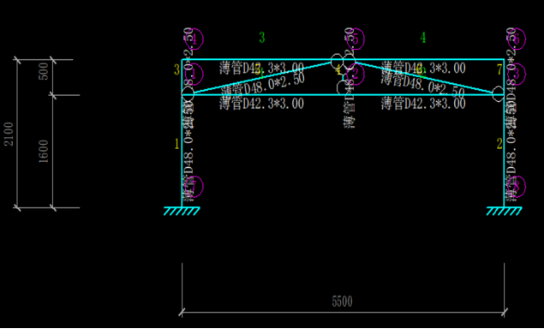
计算简图
4）荷载简图
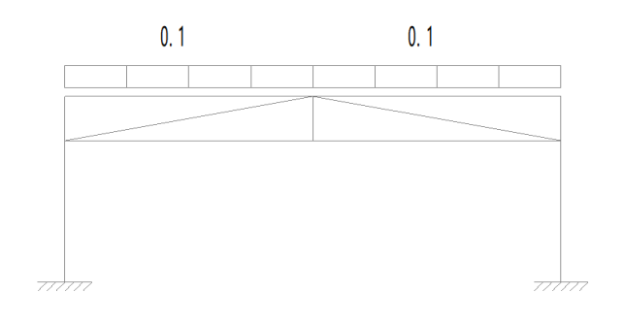
恒载简图
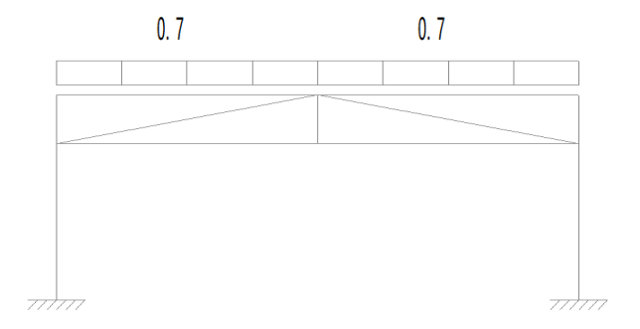
活载简图
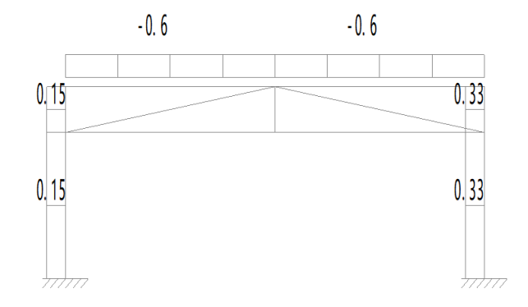
左风1简图
以上内容仅为本文档的试下载部分，为可阅读页数的一半内容。如要下载或阅读全文，请访问：https://d.book118.com/595243234204011112

